99年度教育部加強補助國民教育經費－補助廚房設備改善成果報告
（資本門）
學校名稱 | 宜蘭縣武塔國民小學
核定經費 | 新台幣98,000元整 | 使用經費 |  | 新台幣98,000元整
完成日期 | 99年12月21日
實際效益 | 一、更新午餐設施，改善午餐設備。  二、修繕學校午餐廚房硬體擴建廚房鐵架（不鏽鋼鐵架1式），改善廚房設備及環境。
成果照片
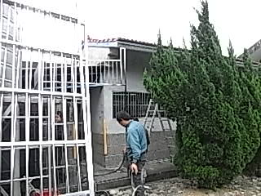 |  |  | 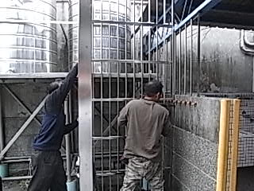
擴建午餐廚房鐵架，改善廚房環境。  （施工前） |  |  | 擴建午餐廚房鐵架，改善廚房環境。  （施工中）
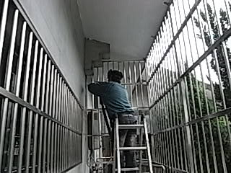 |  |  | 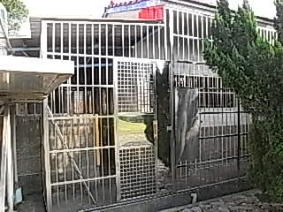
擴建午餐廚房鐵架，改善廚房環境。  （施工中） |  |  | 擴建午餐廚房鐵架，改善廚房環境。  （施工後）

